PrÉsidence
de la Paris, le 16 septembre 2015
République

NOTE

à Monsieur le Président de la République
----
s/c de Monsieur le Secrétaire General

Objet : Intentions de vote NPDCP

Un sondage Ifop pour La Voix du Nord, réalisé lundi et hier, donne les résultats suivants :

Au 1er tour, 3 hypothèses sont testées :

En cas de Front de gauche divisé :  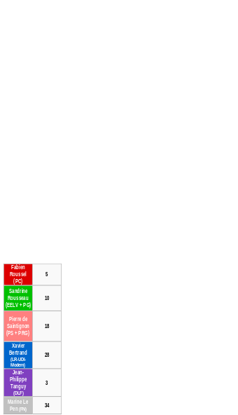 | En cas de gauche dispersée :  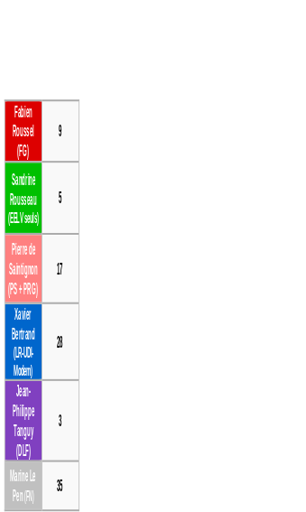 | En cas de gauche unie :  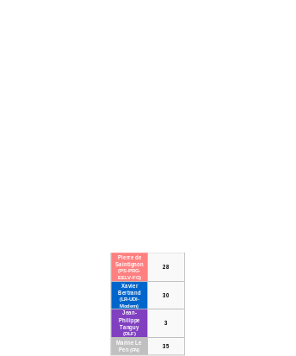

Soit, pour ce qui est de périmètres comparables, des résultats stables depuis juin dernier.

Au second tour, M. Le Pen serait en tête avec 35%, suivie de X. Bertrand 33% et P. de Saintignon 32%.
En cas de En cas
A noter que parmi les dossiers jugés prioritaires pour la région, « l’accueil des migrants » n’arrive qu’en bas de liste avec 8%, très loin derrière « la sauvegarde et le développement de l’emploi » (61%) et « la lutte contre l’insécurité » (33% - 48% chez les électeurs FN).

Adrien ABECASSIS

Fabien Roussel (PC) | 5
Sandrine Rousseau (EELV + PG) | 10
Pierre de Saintignon  (PS + PRG) | 18
Xavier Bertrand  (LR-UDI-Modem) | 28
Jean-Philippe Tanguy (DLF) | 3
Marine Le Pen (FN) | 34

Pierre de Saintignon  (PS-PRG-EELV-FG) | 28
Xavier Bertrand  (LR-UDI-Modem) | 30
Jean-Philippe Tanguy (DLF) | 3
Marine Le Pen (FN) | 35

Fabien Roussel (FG) | 9
Sandrine Rousseau (EELV seuls) | 5
Pierre de Saintignon  (PS + PRG) | 17
Xavier Bertrand  (LR-UDI-Modem) | 28
Jean-Philippe Tanguy (DLF) | 3
Marine Le Pen (FN) | 35

